БРИФ НА РАЗРАБОТКУ ДИЗАЙН-МАКЕТА
в формате PSD в фотошопе

Ссылка на прототип / сайт / текстовый прототип или структуру

Общая информация
Старайтесь заполнять бриф максимально кратко, но ёмко.

Существующий сайт (если есть)

Вид деятельности

Конкуренты рынка (ссылки на сайты)

Целевая аудитория

Домен будущего сайта

Задание на разработку сайта на платформе WordPress

Выделите цветом нужный пункт в каждом разделе.

Тип проекта:
- Landing page;
- Многостраничный сайт.

Дизайн сайта:
Прокрутите вниз документ до конца, и вы можете подробнее узнать о разновидностях дизайна.
- Плоский дизайн (flat);
- Промо-дизайн;
- Минимализм;
- Иллюстрация;
- Гранж;
- Футуризм;
- Винтаж.

Цветовая гамма:
- Цвета фирменного стиля;
- Белый с добавлением небольших цветных акцентов;
- Светлая пастельная гамма;
- Яркие сочетания;
- Темная гамма;
- Использовать монохромные темы (черный, белый, серый);
- Я хочу определенные цвета. (Напишите какие цвета вы хотите видеть в дизайне)

По восприятию:
- Нейтральный;
- VIP, представительский, стильный, строгий;
- Креативный, дизайнерский, вызывающий;

Примеры сайтов
Это самый важный блок, который поможет понять дизайнеру ваши пожелания. Введите адреса сайтов (не обязательно вашей направленности), которые вас устраивают, и на стиль которых можно ориентироваться. (1-2 примера).
Сайты, которые нравятся

Сайты, которые не нравятся (можно не заполнять, однако если есть что-то конкретное, что нельзя использовать в дизайне, стоит привести пример)

Исходники и материалы
Загрузите все материалы, которые должны использоваться в дизайне на файлообменник (Логотип, фирменные шрифты, цвета, иллюстрации, фотографии и т.д.), введите ссылку.

Комментарий
Добавьте, что вы хотите видеть на сайте, кроме вышеперечисленного

Контакты
ФИО

Email

Телефон

Дополнительные контакты, например Skype

Если у вас остались вопросы, свяжитесь со мной:

Тел: +7 (950) 36-999-10
E-mail: rs-kirshanova@mail.ru
Прокрутите ниже и узнайте подробнее о разновидностях дизайна, чтобы правильно заполнить бриф.

Плоский дизайн (Flat)
В основу flat дизайна ложится двумерный стиль. Важную визуальную роль берут на себя цветные фоны, и графические элементы без теней, текстур и других эффектов, придающих глубину. Использование фотографий сводится до минимума.
Характерные особенности в веб-дизайне:
- Двухмерная графика;
- Минимум фотографий;
- Контрастные цветовые решения;
- Одноцветные фоны, разграничивающие контент.

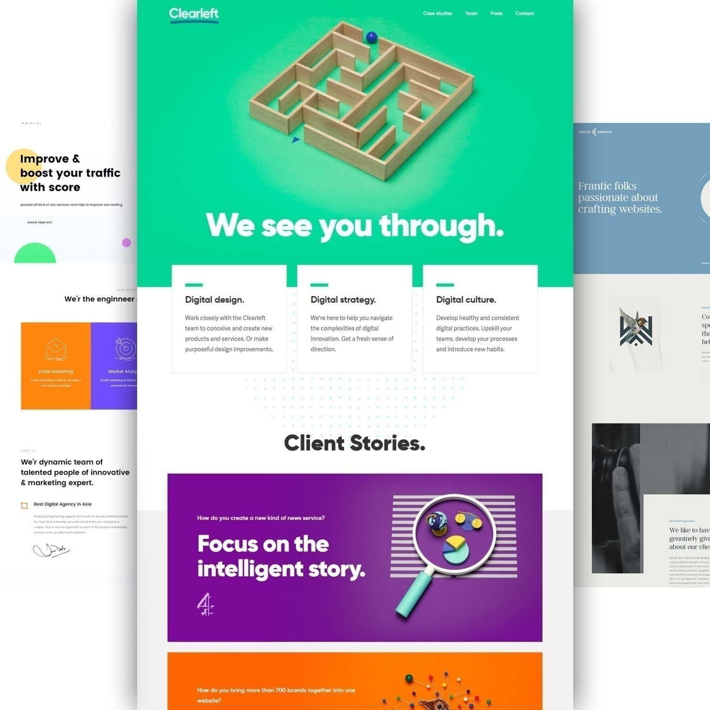

Промо-дизайн
В промо-дизайне визуальной составляющей отводится первостепенное место. Фотографии и видео часто размещаются на всю ширину экрана. Используются крупные шрифты в заголовках, необычная типографика.
Характерные особенности:
- Крупные фотографии и видео;
- Много свободного пространства;
- Акцент выделенных элементов;
- Крупные заголовки.

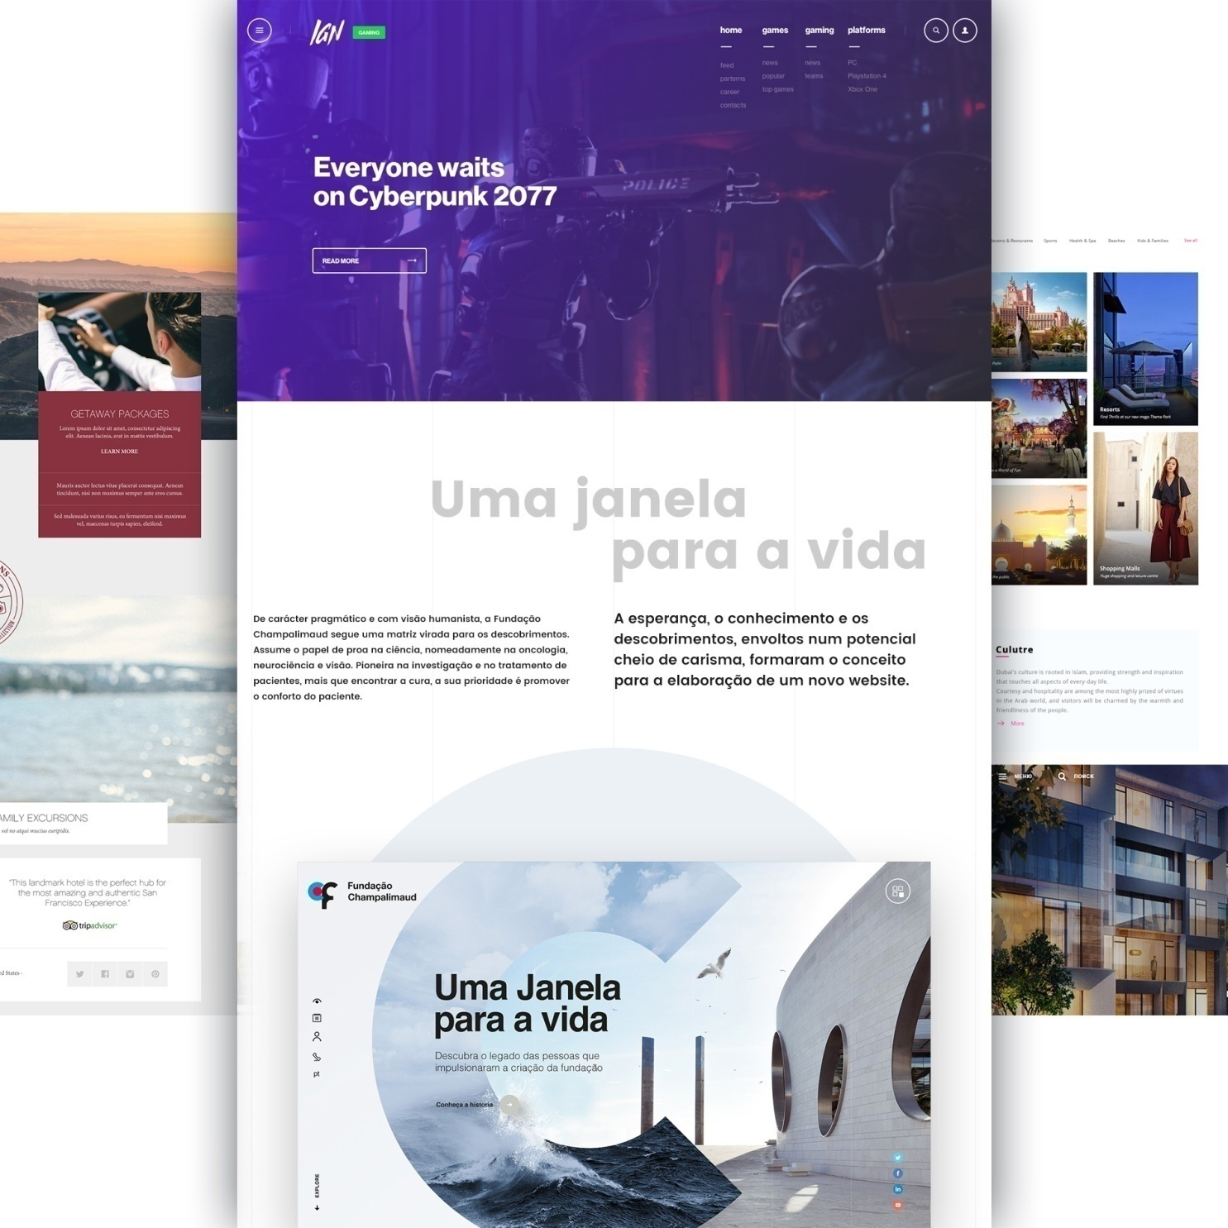

Минимализм
Самое главное на сайтах в стиле минимализм - это простота во всем и ничего лишнего. Количество визуального оформления сводится к минимуму. Текстовые блоки максимально сжаты до ключевых фраз или призыва к действию.
Характерные особенности:
- Простота и понятность;
- Много свободного пространства;
- Минимум графических элементов, фотографий;
- Используется 2-3 цвета;
- Возможен акцент на типографике, крупных шрифтах.

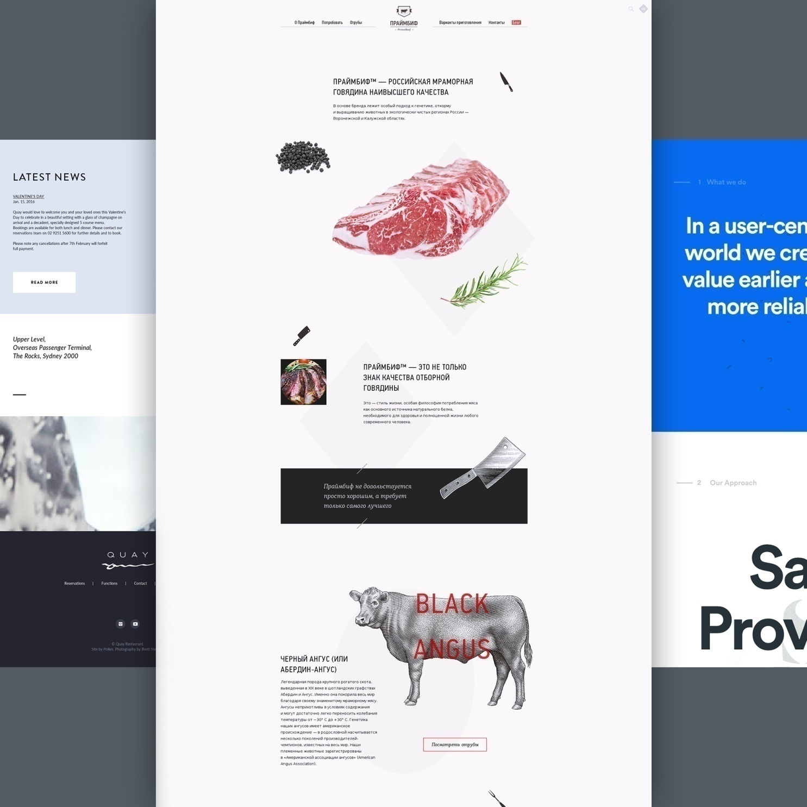

Иллюстрация
Главная роль отводится иллюстрациям: векторные рисунки используются в фонах, иконках, подсказках. Однако можно использовать и обработанные фотографии, вырезанные объекты, которые можно анимировать. Этот стиль наиболее затратный как по времени, так и финансово. Ведь не все дизайнеры умеют рисовать и работать с изображениями.
Характерные особенности в веб-дизайне:
- Векторные иллюстрации;
- Двухмерная графика;
- Минимум фотографий;
- Контрастные цветовые решения.

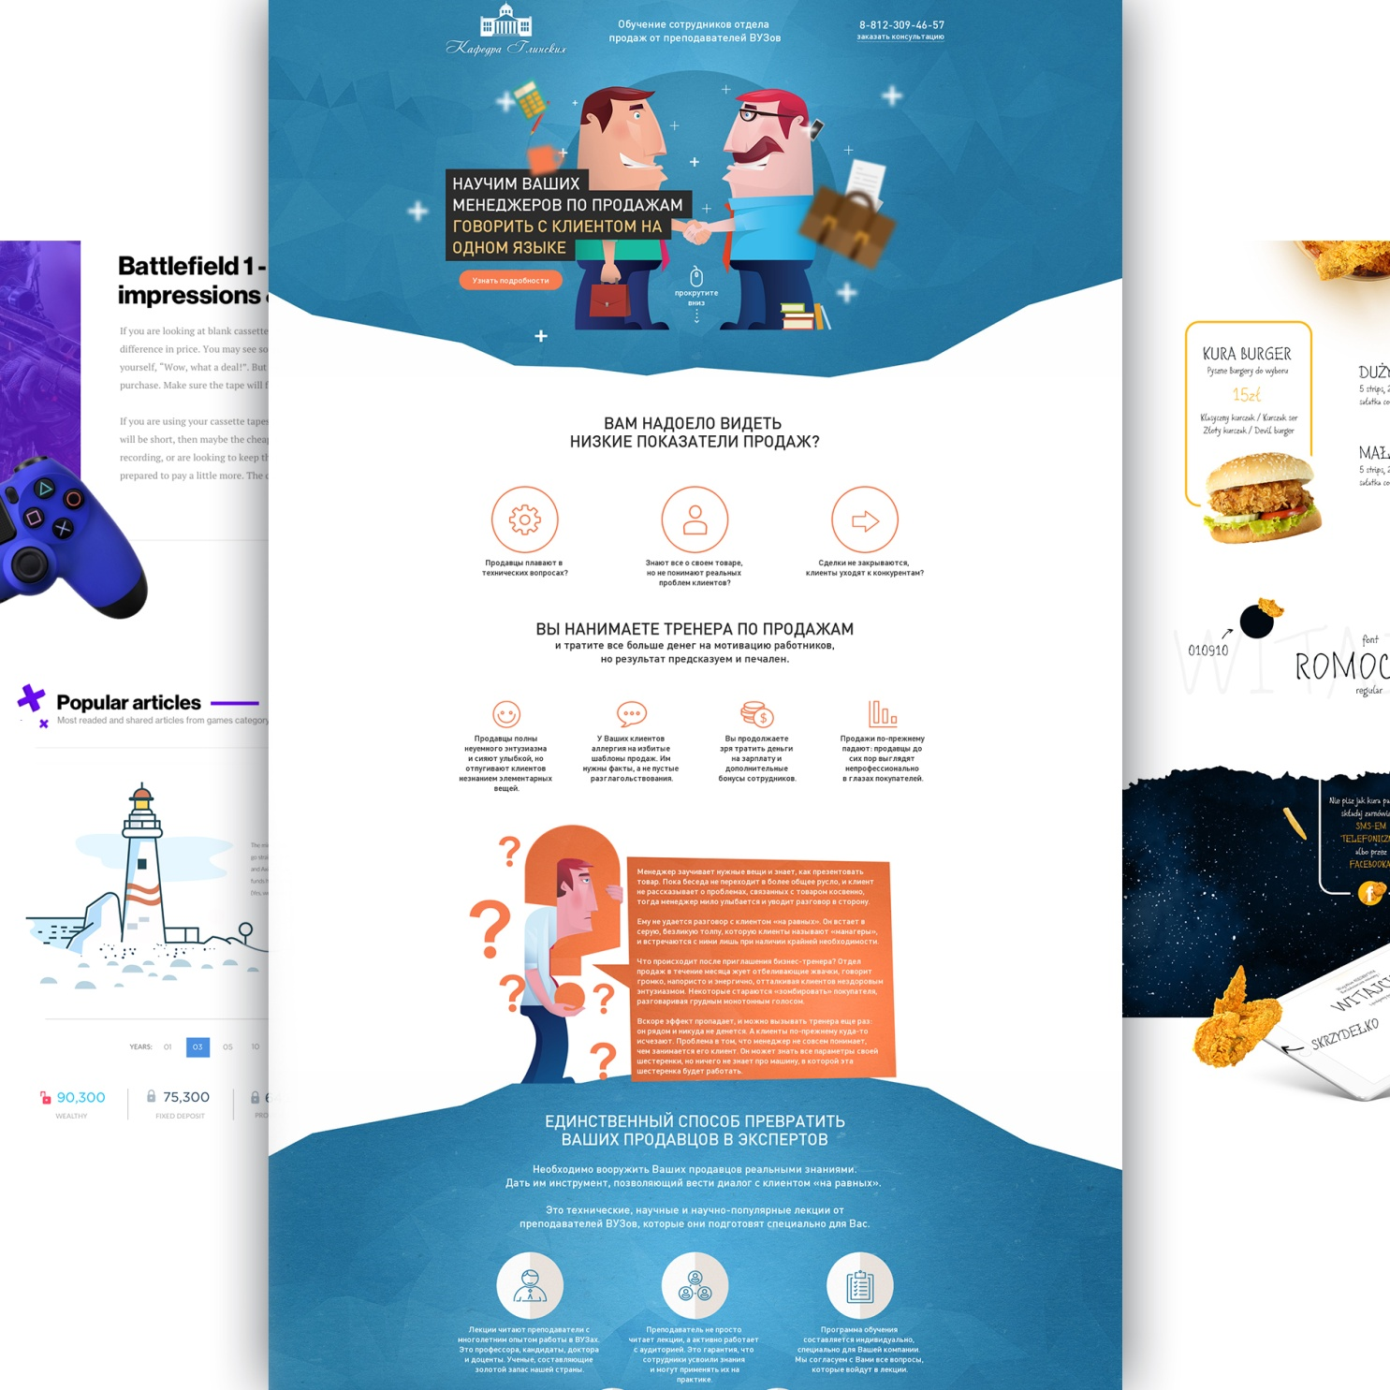

Гранж
Для гранжа характерны размытые, нечеткие линии, потертости, неряшливые, затертые текстуры фона. Цветовая гамма обычно приглушенная, не яркая. Приветствуется использование декоративных шрифтов, которые даже могут быть написаны "от руки". Эпатажный стиль.
Характерные особенности:
- Декоративные шрифты;
- Потертые текстуры;
- Приглушенная, темная цветовая гамма;
- Декоративные элементы в виде потертостей, печатей, краски, разводов;
- Реалистичные детали "в теме": кляксы, металл, кирпич, состаренное дерево.

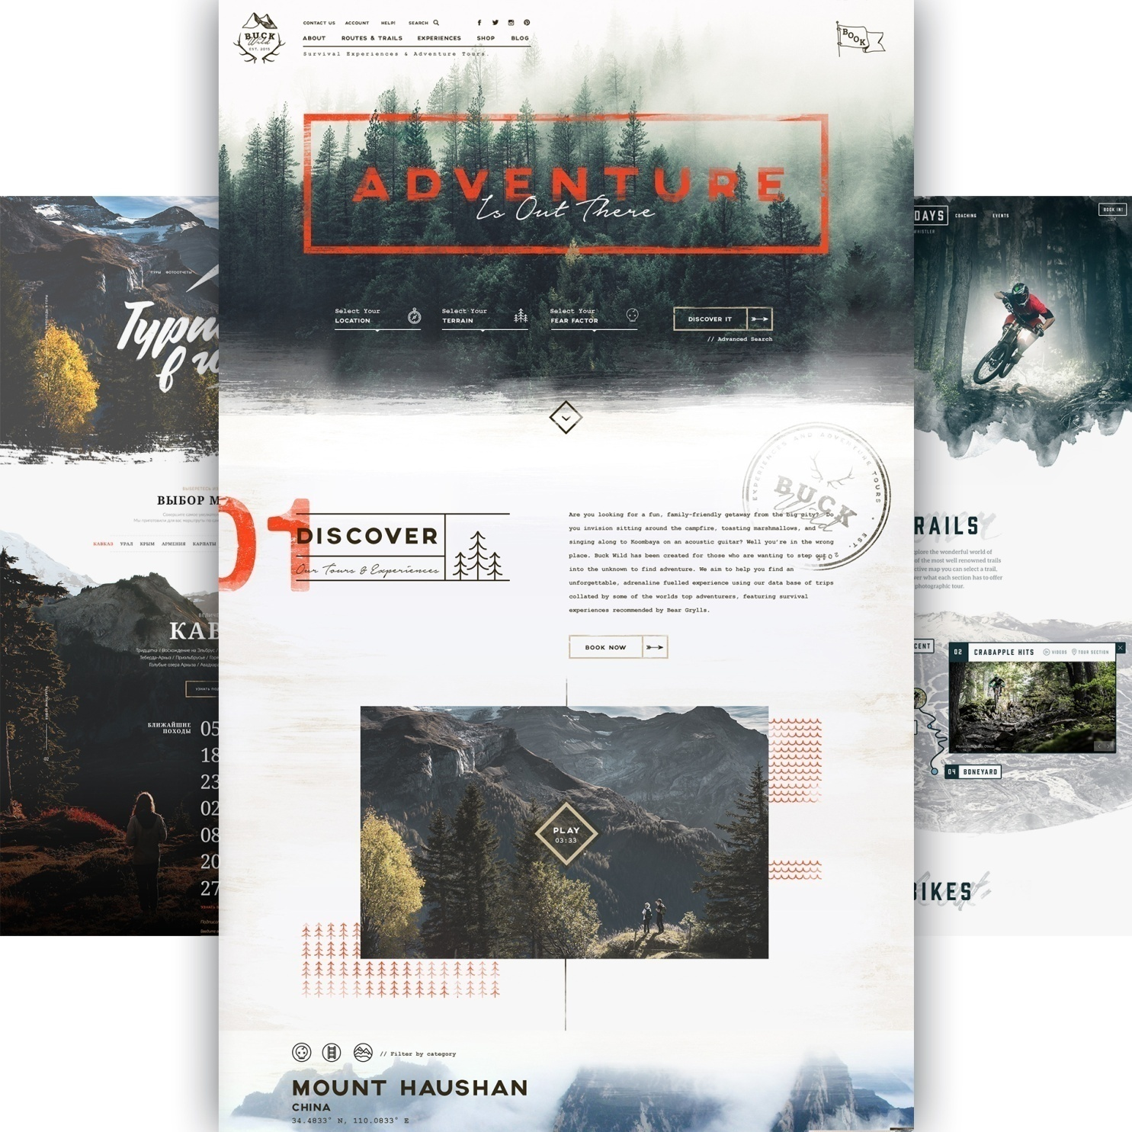

Футуризм
В футуризме элементы дизайна ассоциируются с будущим, космосом: светящиеся неоном буквы на темном фоне, объемная графика, просторность страниц и т.д. Подходит для имиджевых сайтов и презентаций.
Характерные особенности:
- Крупные шрифты;
- Темные фоны;
- Светящиеся, бликующие элементы;
- Много свободного пространства;
- Объемная графика.

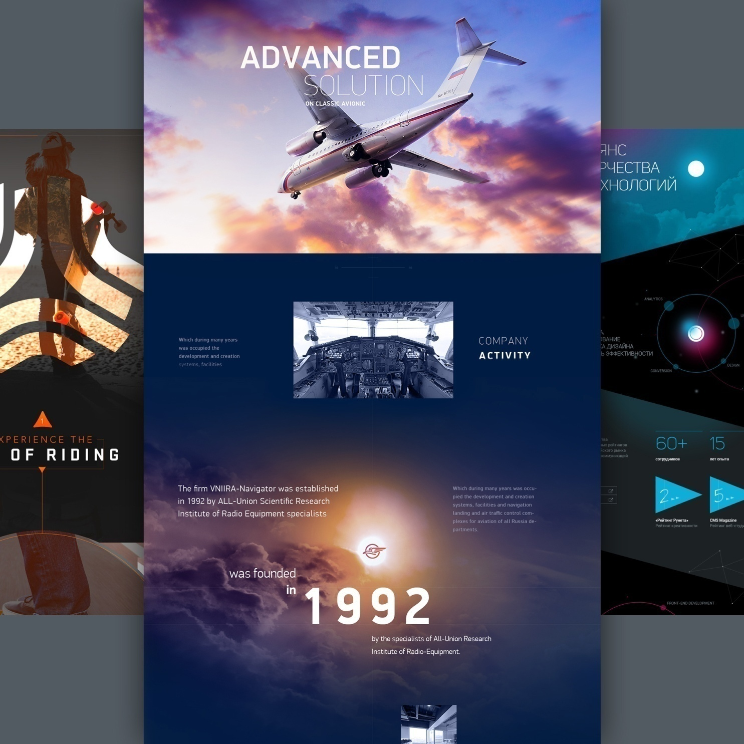

Винтаж
Сочетание изящества, строгости, аристократизма. Такому стилю свойственны декор, украшения типа вензелей, рамок. Допускаются узоры на фонах.
Характерные особенности:
- Декоративные шрифты;
- Декоративные элементы;
- Текстуры, узоры;
- Отсутствие ярких фото, изображения обработаны в чб или в винтажном стиле;
- Пастельные тона.

